Pédigrée des chiots | 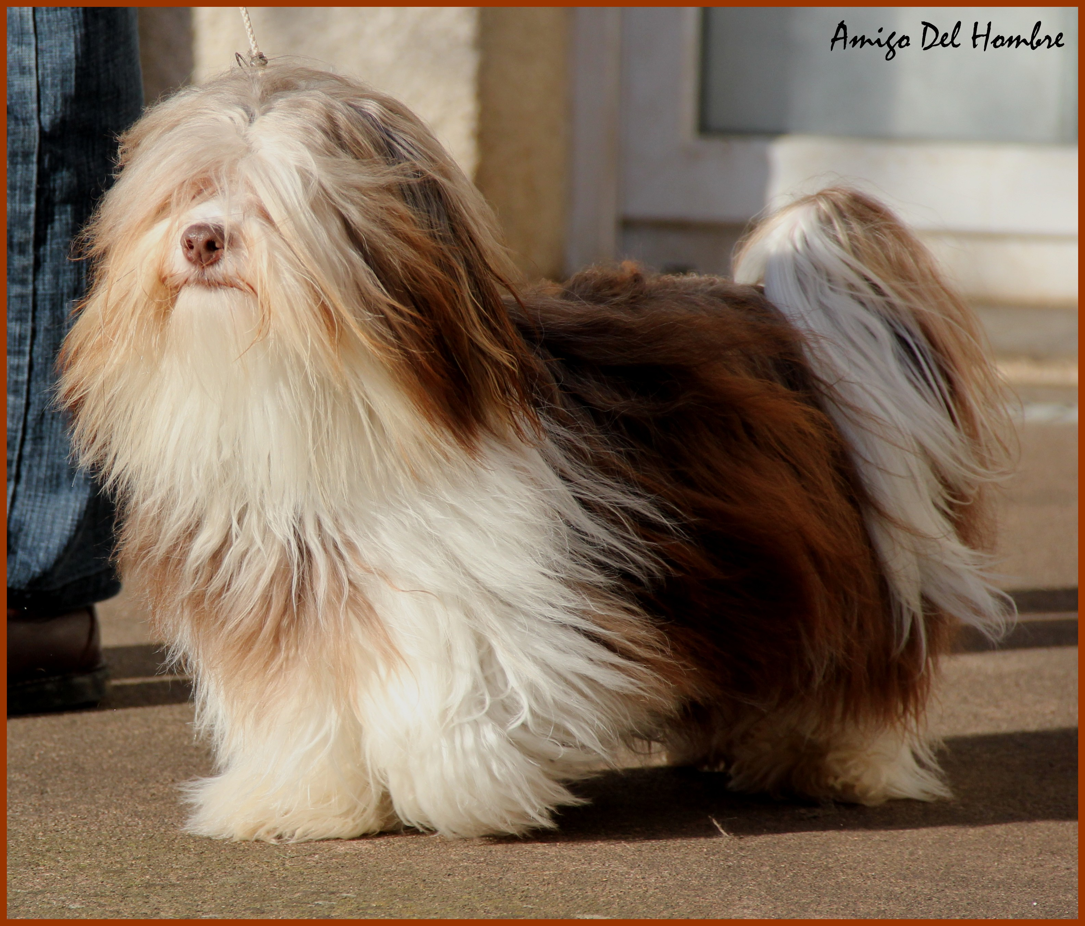  Christa’s Jumpy Clown ZORION | CH Havanaville’s Ambassador  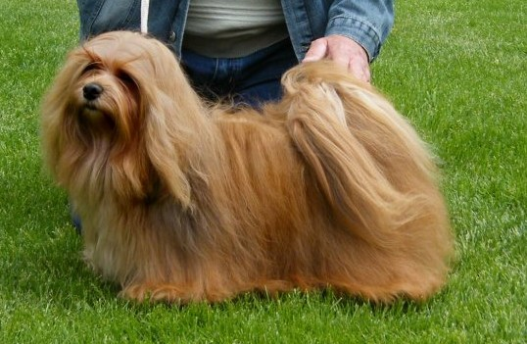 | 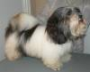 Tequila Ville’s JR Ewing
Pédigrée des chiots |  |  | 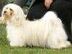CHTeam Hollyanders Cosy Judith
Pédigrée des chiots |  | Domoszloi-Vadasz Havanna’s Sun  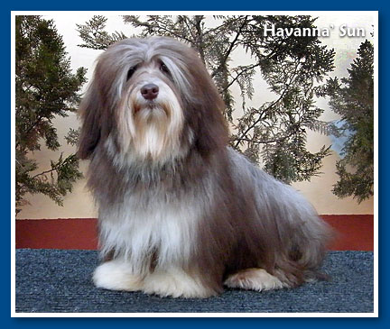 | 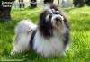CH Domoszloi-Vadasz Giovanni
Pédigrée des chiots |  |  | 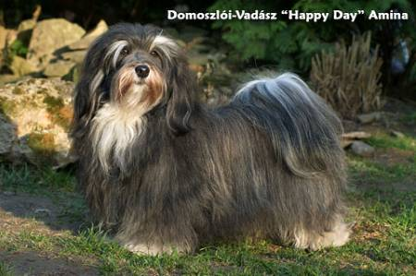Domoszloi-Vadasz « Happy Day»Amina HJ CH, SRB CH, HCH,HSHCH, int CH
Pédigrée des chiots | 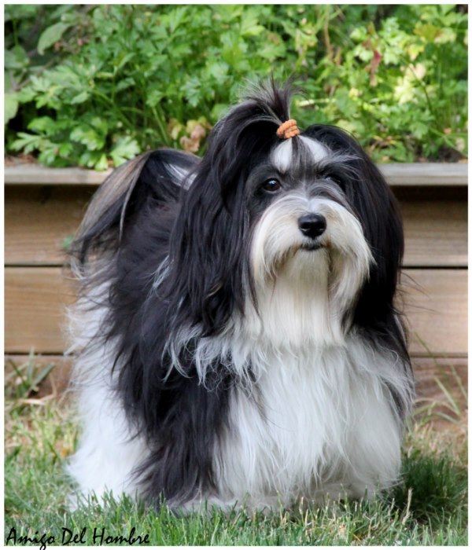  Elmada Dogs Winny | Christa’s Jumpy Clown Sonny  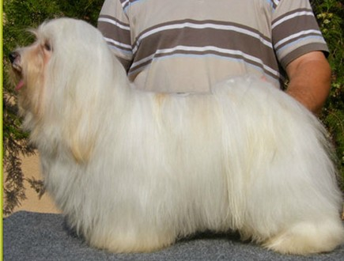 | CH Havanaville Ambassador
Pédigrée des chiots |  |  | 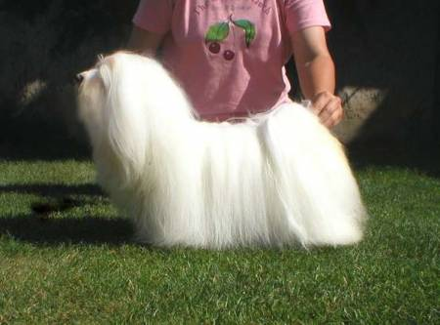A Maiden Effort’s Kahlua
Pédigrée des chiots |  | Elmada Dogs Kyrke « Pearly » HJCH, CROCH, HCH, HSHCH  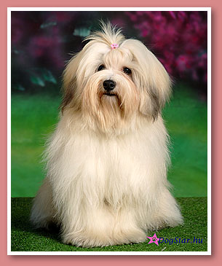 | 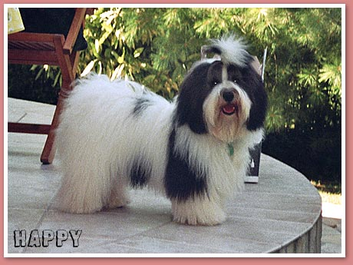Elmada Dogs Dario « Happy »
Pédigrée des chiots |  |  | 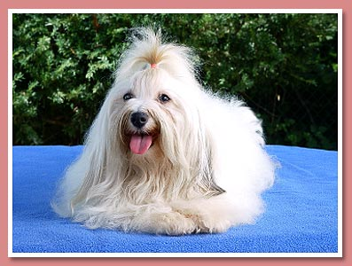Salemi Ofra Zo Elmada Dogs "Ofra"

